**„BIEG DLA PATRONA”**

15 maja w szkole będziemy obchodzić 100 rocznicę urodzin Jana Pawła II. Z tej okazji miał odbyć się „Bieg Patrona”. Z uwagi na zaistniałą sytuację nie może się odbyć w tej formie w jakiej był zaplanowany. Bieg odbędzie się wirtualnie za pomocą aplikacji do biegania i będzie to „ Bieg dla Patrona”, w podziękowaniu za każdą pielgrzymkę Ojca Świętego do Polski. Każde 100 metrów to będzie jedna pielgrzymka, w sumie do przebiegnięcia będzie 900 metrów.

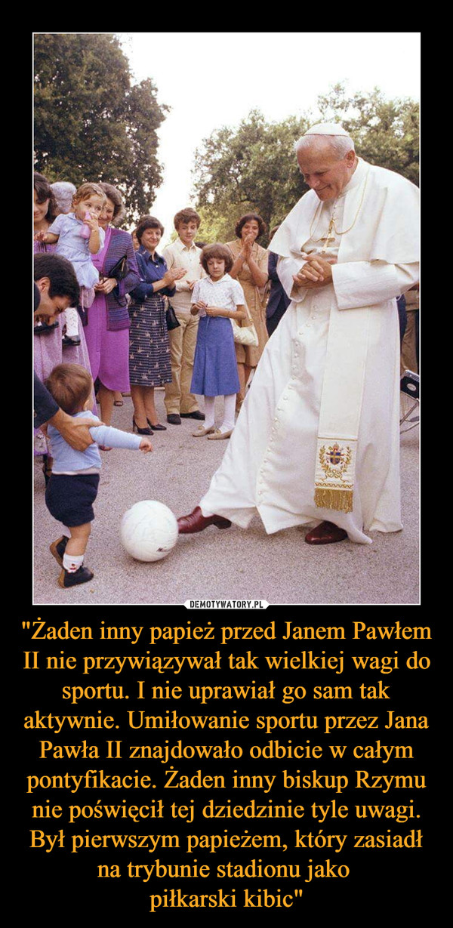

**Zasady uczestnictwa w biegu (technika biegu dowolna):**

**1.** Bieg jest przeznaczony dla wszystkich uczniów naszej szkoły z podziałem na kategorie wiekowe ( dziewczęta i chłopcy razem):

kl. 0 – 3 – I kategoria,

kl. IV – VI – II kategoria,

kl. VII – VIII - kategoria.

**2.** START biegu – 15 maja o godzinie 12.00.

Wszyscy biegną w tym samym czasie, tylko w innych miejscach.

**3.** Do biegu wybieramy piaszczyste podłoże ( jak w biegu przełajowym), nie biegniemy po asfalcie.

**4.** Do monitorowania aktywności fizycznej należy użyć dowolnej technologii (przykłady: smartband, krokomierz, smartphon z zainstalowaną aplikacją sportową.. np. Endomondo, Samsung Health itp).

**5.** Zdjęcia Wasze podczas biegu oraz urządzeń, screeny z urządzeń stanowią dowód wykonanej aktywności fizycznej, które należy odesłać do p. Agnieszki Nowak przez Messengera lub na pocztę [ak84@wp.pl](mailto:ak84@wp.pl).

**6**. Dla zwycięzców każdej kategorii przewidziane są nagrody. Dodatkowo będzie można otrzymać ocenę z wychowania fizycznego.

**START**

**100m**

**I pielgrzymka (2–10 czerwca 1979)**

**"Gaude Mater Polonia"**

**200m**

**II pielgrzymka (16–23 czerwca 1983)**

**„Pokój Tobie, Polsko - Ojczyzno moja!”**

300m

**III pielgrzymka (8–14 czerwca 1987)**

**"Do końca ich umiłował"**

400 m

**IV pielgrzymka (1–9 czerwca, 13–20 sierpnia 1991)**

**"Bogu dziękujcie, ducha nie gaście"**

500m

**V pielgrzymka (22 maja 1995)**

**„Zło dobrem zwyciężaj”**

600m

**VI pielgrzymka (31 maja–10 czerwca 1997)**

**"Chrystus wczoraj, dziś i na wieki"**

700m

**VII pielgrzymka (5–17 czerwca 1999)**

**"Bóg jest miłością"**

800m

**VIII pielgrzymka (16–19 sierpnia 2002)**

**"Bóg bogaty w miłosierdzie"**

900m

**META**